- Co podle Vás znamená označení „Sponzorováno“ u příspěvků na Facebooku? (viz obrázek níže). Vyberte, prosím, jednu z následujících možností, která nejvíce odpovídá Vaší představě.
- Zveřejnění příspěvku přináší sponzorské finanční prostředky neziskovému projektu.
- Příspěvek je placená reklama.
- Příspěvek byl registrován na portále Sponzorováno.cz.
- Lidé se na financování tohoto příspěvku složili (crowdfunding).
- Nevím

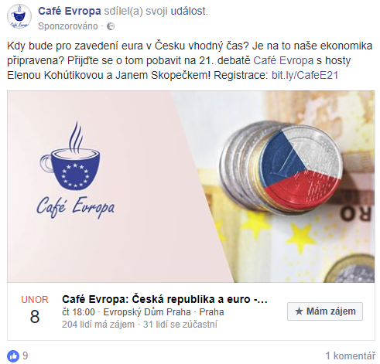

- Podívejte se na část článku staženého z internetu:
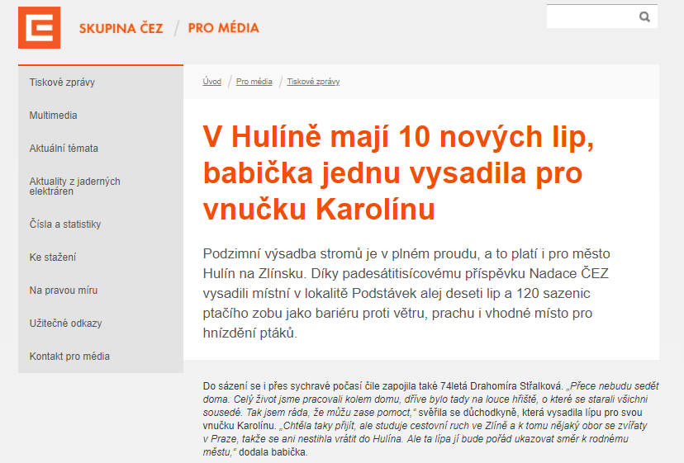

- Kdo je podle Vás nejpravděpodobnějším autorem tohoto článku?
Vyberte 1 odpověď, ke které se nejvíc přikláníte.
- Babička vnučky Karolíny (Drahomíra Střalková)
- Starosta města Hulín
- Novinář ze Zlínského deníku
- Mluvčí firmy ČEZ

- Text je zařazen v kategorii „tiskové zprávy“. Kdo je podle Vás obvykle hlavním cílovým publikem pro tato sdělení?
Vyberte 1 odpověď, ke které se nejvíc přikláníte.
- Reklamní společnosti
- Novináři
- Sportovci
- Pracovníci tiskáren

- Andrej Babiš, Ivo Lukačovič, Zdeněk Bakala, Ivo Valenta, Jaromír Soukup. To jsou jména podnikatelů, kteří mají hlavní vlastnický podíl ve významných českých médiích. Kdo z nich podle Vás vlastní následující média?
Přiřaďte k sobě dané mediální tituly a jejich vlastníky.

- Web Aktuálně.cz
- Web ParlamentníListy.cz
- TV Barrandov
- Web iDNES.cz
- Seznam zprávy
- Andrej Babiš*
- Ivo Lukačovič
- Zdeněk Bakala
- Ivo Valenta
- Jaromír Soukup

* A. Babiš převedl Agrofert, pod nějž spadá mediální dům Mafra do správy svěřenských fondů, aby nebyl ve střetu zájmů.
- Fotografie níže se objevila na internetu týden po havárii v japonské jaderné elektrárně Fukušima. Je podle Vás dostatečným důkazem o důsledcích uniklé radiace po havárii ve Fukušimě? Vyberte 1 odpověď a zdůvodněte ji.
- Ano, fotografie je dostatečným důkazem
- Ne, fotografie není dostatečným důkazem
- Nevím/Nedokážu posoudit + zdůvodněte
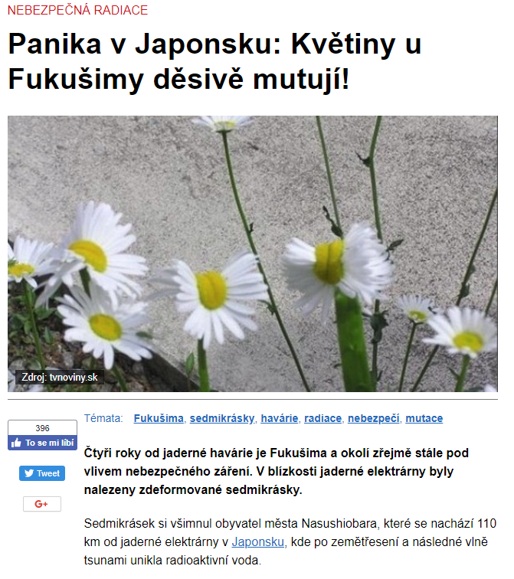
- Jaké jsou podle Vás typické cílové skupiny následujících mediálních titulů a pořadů?
Přiřaďte k sobě dané mediální tituly a jejich cílové skupiny.

- Stream.cz
- Hospodářské noviny
- Šlágr TV
- Deník Právo
- ČT :D
- Časopis Elle
- Sport.cz
- Mladší lidé
- Voliči blíže pravici
- Starší lidé
- Voliči blíže levici
- děti
- ženy
- muž

- U každého z následujících médií určete, jestli podle Vás je, nebo není veřejnoprávní.
Pro každé tvrzení (A - I) vyberte 1 odpověď (1-3).
- Česká televize
- MF DNES
- FTV Prima
- Český rozhlas
- Česká tisková kancelář
- TV Nova
- Rádio Impuls 1) Je veřejnoprávní
- Parlamentní listy 2) Není veřejnoprávní
- Hospodářské noviny 3) Nevím/nedokážu posoudit

- U každého z následujících médií vyznačte, zda podle Vás musí ze zákona dodržovat u zpravodajství požadavek vyváženosti a objektivity.
Pro každé tvrzení (A - I) vyberte 1 odpověď (1-3).
- Česká televize
- MF DNES
- FTV Prima
- Český rozhlas
- TV Nova

- Rádio Impuls
- Parlamentní listy
- Hospodářské noviny
- Musí
- Nemusí
- Nevím

- Co podle Vás vyplývá ze zákonů ČR pro Českou televizi? Rozhodněte, zda jsou následující výroky pravdivé, nebo nepravdivé.
Pro každé tvrzení (A - F) vyberte 1 odpověď (1-3).
- ČT musí o krocích vlády informovat pozitivně.
- ČT musí zaměstnávat v redakci zástupce všech menšin žijících v ČR.
- Hlavním zdrojem financování ČT jsou příjmy z reklam.
- ČT musí vytvářet vyváženou nabídku pořadů pro všechny skupiny obyvatel (zástupce menšin, různých náboženských vyznání apod.).
- ČT musí přispívat k právnímu povědomí obyvatel ČR a rozvíjet jejich kulturní identitu.
- ČT musí informovat pozitivně o členství ČR v Evropské Unii.

- Pravdivý výrok
- Nepravdivý výrok
- Nevím/nedokážu posoudit

- Od kterého z následujících článků očekáváte spíše faktické informace o případu Jiřího Kájínka? Vyberte 1 odpověď a zdůvodněte ji.
- Článek A
- Článek B
- Není to jednoznačné
- Nevím/Nedokážu posoudit

A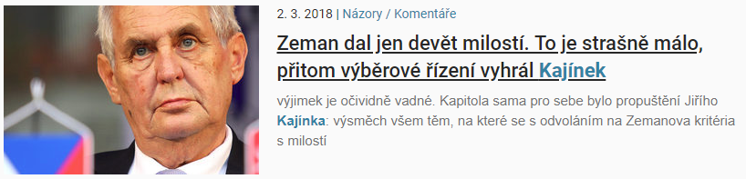

B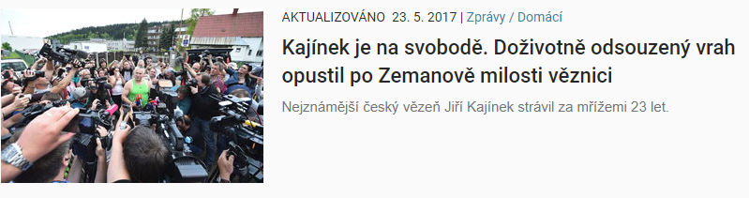
- Který z následujících dvou facebookových příspěvků (A a B) je podle Vás důvěryhodnějším zdrojem informací o institucích Evropské unie?
Vyberte 1 odpověď a zdůvodněte ji.
- Příspěvek A
- Příspěvek B
- Není to jednoznačné
- Nevím/Nedokážu posoudit
A
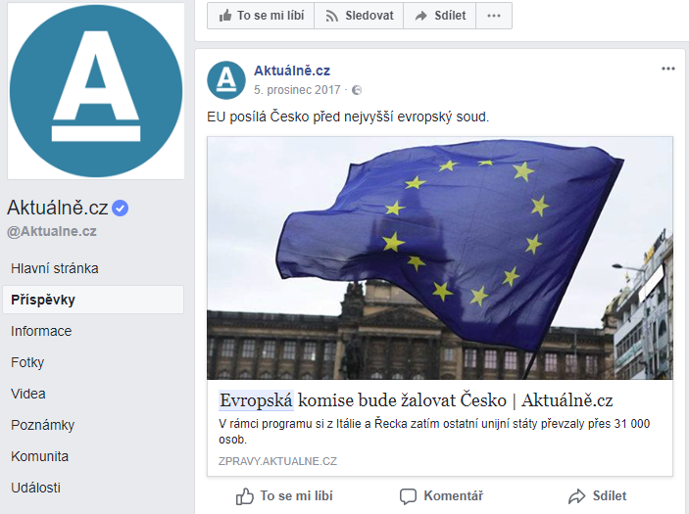

B
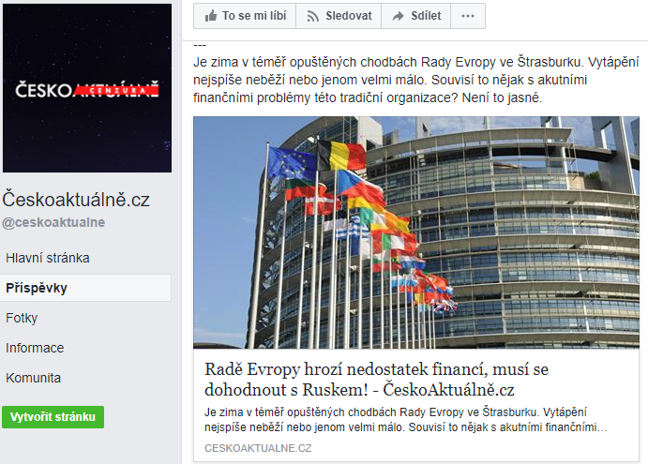
- Jaké příspěvky podle Vašeho názoru vidí uživatelé Facebooku na svém účtu?
Vyberte 1 odpověď.
- Všechny příspěvky svých „přátel“ a „olajkovaných“ stránek a skupin.
- Náhodně vybrané příspěvky svých „přátel“ a „olajkovaných“ stránek a skupin.
- Příspěvky systematicky vybrané Facebookem na základě toho, jak se na Facebooku chovali
v minulosti.
- Nevím

- Představte si, že zadáváte celá třída ve stejný čas do stejného internetového vyhledávače (např. Googlu) na svých mobilech stejný hledaný výraz. Ve vyhledávači se Vám zobrazí jak výsledky samotného vyhledávání, tak reklamní sdělení. Která z následujících možností podle Vašeho názoru nastane?
Vyberte 1 odpověď.
- Všichni vidí stejné výsledky a stejnou reklamu
- Všichni vidí stejné výsledky, ale různí spolužáci vidí různou reklamu
- Různí spolužáci vidí různé výsledky, ale všichni vidí stejnou reklamu
- Různí spolužáci vidí různé výsledky a různou reklamu
- Nevím

- Co je pro provozovatele webů hlavním důvodem pro umisťování online reklamy na webové stránky?
Vyberte 1 odpověď.
- Chtějí doporučit návštěvníkům svého webu ty nejlepší produkty a služby.
- Za umístěnou reklamu získávají peníze.
- Zaplňují tak prostor, který by byl jinak nevyužitý.
- Internetové vyhledavače stránky s reklamami zobrazují přednostně.
- Nevím

- Může být podle Vás následující jednání na internetu trestným činem?
Pro každé tvrzení (A - E) vyberte 1 odpověď (1-3).
- Nahrávat písničky či filmy na online úložiště a vyzývat kamarády, aby si je stáhli.
- Šířit na Facebooku nepravdivé poplašné zprávy.
- Neustále kontaktovat, někoho, kdo o to nestojí.
- Zadat při registraci na sociální síť místo jména svou přezdívku.
- Psát na Facebook výzvy k fyzickým útokům na muslimy.

      - Ano
      - Ne
      - Nevím

